SMITH ERWEITERT SEIN ANGEBOT AN SKIBRILLEN MIT AUSTAUSCHBAREN GLÄSERN UM DIE „SQUAD MAG™“
Die erste zylindrische Skibrille mit MAG™-Glassystem

Winter 2020/21 – Smith erweitert sein Angebot an Skibrillen mit mühelos austauschbarem MAG™-Glas um die neue Squad MAG™. Das kultige, pistentaugliche Design der halbrahmenlosen Squad MAG™, der ersten zylindrischen Skibrille der Linie mit MAG™-System, ist mit Smith‘ einzigartiger Glaswechsel-Technologie ausgestattet.

Damit Sie sich schnell an jede Bedingung anpassen können, verfügt das MAG™-System über sechs starke und wetterfeste magnetische Kontaktpunkte und zwei zum Patent angemeldete Verriegelungsmechanismen, die das Glas sicher an seinem Platz halten. Dank eines einfachen Druckhebels auf beiden Seiten des Glases kann dieses schnell und mühelos gelöst werden, wenn Sie sich an wechselndes Licht anpassen müssen und schnell wieder auf der Piste sein möchten.

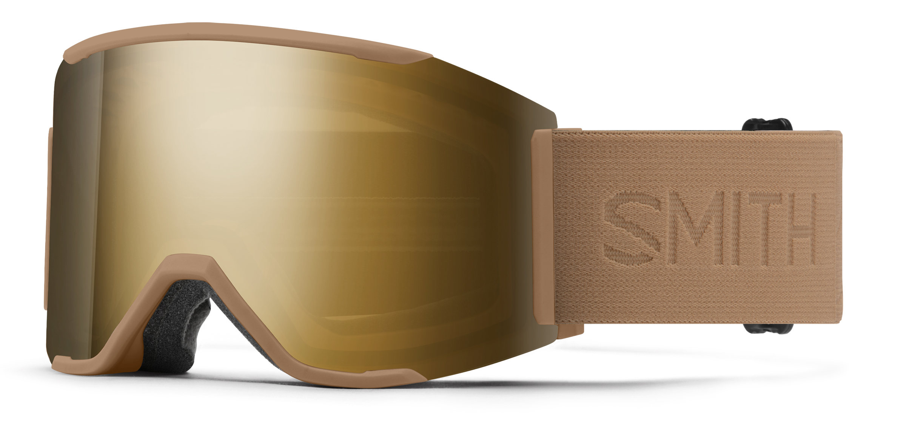
Die Squad MAG™ ist mit der von Smith entwickelte ChromaPop™ Skiglas-Technologie ausgestattet, die unübertroffene Klarheit und Detailgenauigkeit bei jeglichen alpinen Bedingungen bietet. ChromaPop ist jetzt in 13 Tönungen erhältlich, die eine bessere Detailgenauigkeit bieten und natürliche Farben verstärken, einschließlich der im Winter 20/21 neu eingeführten ChromaPop™ Sun Black Gold Mirror. Die Squad MAG™ ist mit zwei ChromaPop™ Performance-Gläsern für helles Licht und schlechte Lichtverhältnisse erhältlich.

Der Squad MAG™ ist an die Krümmung von Smith-Helmen angepasst und bietet so eine umfassende Integration. Dank AirEvac™-Belüftungssystem wird warme, Beschlag verursachende Luft aus der Brille geleitet und durch die Helmöffnungen nach außen abgegeben, was eine optimale Zirkulation und eine maximale Durchlüftung ermöglicht. Der Responsive Fit™-Rahmen verfügt über ein spezielles Gittermuster zwischen Glas und Oberkante und sorgt so für einen flexible Passform für zahlreiche Gesichtsformen.

Zu den weiteren Merkmalen zählen der dreilagige DriWix-Gesichtsschaumstoff für zusätzlichen Komfort, der ca. 50 % mehr Feuchtigkeit als herkömmliche Gesichtsschäume absorbiert, ein QuickFit-Riemenverstellsystem mit Clip-Schnalle für eine individuelle Anpassung und ein ultrabreites Band mit Silikonbeschichtung, das beim Tragen mit dem Helm nicht verrutscht.

Die neue Squad MAG™ (UVP: 220 $) ist in 9 Riemendesigns erhältlich - darunter zwei innerhalb der Smith‘ Athlete Collection; eine Kollaboration mit The North Face und eine weitere Kollaboration mit dem Teamfahrer Alex Oestreng − wird auch in Asia Fit in ausgewählten Farben angeboten. Die Squad MAG™ wird ab Herbst 2020 bei ausgewählten Händlern weltweit und online auf smithoptics.com erhältlich sein.

Über Smith:
1965 in Sun Valley, Idaho, gegründet, erfand Smith die erste Skibrille mit thermisch versiegelten Gläsern und atmungsaktivem Belüftungsschaum. Mit 54 Jahren Innovations- und Designerfahrung ist Smith heute weithin als Branchenführer bekannt, der Pionierarbeit für fortschrittliche Brillen und Helme leistet, die sich durch dynamische Technologien, optimierte Leistungsfähigkeit und schlichtes Design auszeichnen und grenzenlosen Spaß bieten. Smith hat es sich zum Ziel gesetzt, Outdoor-Erlebnisse noch aufregender zu machen – ob im Schnee oder beim Surfen, Radfahren, Fischen oder Leistungssport. Zu diesem Zweck hat die Marke eine umfassende Kollektion zusammengestellt, die modernen Stil und dynamische Persönlichkeit verströmt. Für Smith bedeuten Erlebnisse alles. Smith ist Teil der Safilo Group. Weitere Informationen erhalten Sie unter smithoptics.com.

